TRANSPORTNE PRIPRAVE - KONTEJNERJI

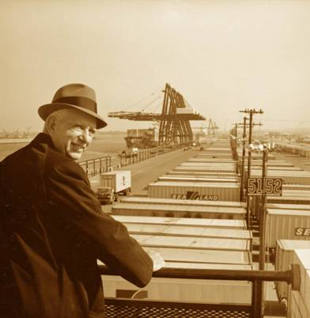Zabojniki oz. kontejnerji za prevoz blaga po morju so se začeli razvijati leta 1956. Za očeta transportnega zabojnika velja Američan Malcom P. McLean, čeprav so bili zabojniki znani tudi prej. Razvoj le-teh je dobil večji zagon v 60. letih. Pred obdobjem kontejnerizacije se je tovor prevažal v kartonih na paletah, kateri so bili naloženi eden po eden na ladje za generalni tovor. Ta vrsta tovora obstaja še danes, vendar ga je vedno manj. Izum kontejnerja je danes močno vplival na pomorsko industrijo ter svetovno blagovno menjavo. V današnjih časih je prav prevoz blaga v kontejnerju glavna izbira pošiljateljev in prejemnikov blaga.

Slika 1: Oče kontejnerja Malcom P. McLean

Tudi začetki prevoza z zabojniki na območju Slovenije segajo v 60. leta prejšnjega stoletja. Takrat maloštevilne zabojnike so prevažali s tovornjaki in vagoni ter z ladjami prek Luke Koper. Prvi prevozi z zabojniki so bili na ozemlju Slovenije opravljeni v letu 1969. Med pionirje kontejnerskega prevoza v Sloveniji sodijo Luka Koper in Slovenske železnice ter Slovenija sadje, Gorenje, Fersped in družba BTC Javna skladišča. V prvih zabojnikih je bilo naloženo sadje.

Glavno prevozno sredstvo kontejnerjev so kontejnerske ladje. Za vtovor in iztovor z ladje ter rokovanje kontejnerjev na terminalu se večinoma uporablja oprema terminala, ki zajema različna sredstva, od dvigal pa do viličarjev.

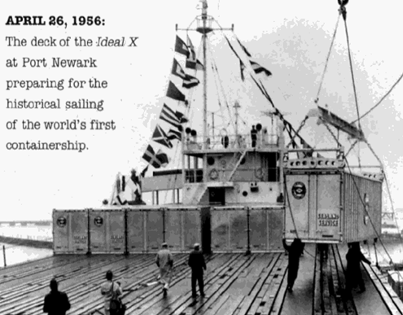Kontejnerski prevoz blaga ima velike prednosti pri pošiljanju blaga v primerjavi z drugimi vrstami transporta. Pošiljatelj lahko svoj tovor fizično zapre s plombo, ter tako onemogoči kraje ter poškodbe. Kontejner se lahko naloži na ladjo, vlak, tovornjak ali katerokoli drugo prevozno sredstvo, ne da bi se pri temu dotikali blaga – s tem na blagu tudi ohranjamo vrednost. Poleg varnostnega vidika, ima prednost takega prevoza še v manjših poškodbah ter izgubah, hitrejših manipulacijah v lukah, kar pomeni, da se tudi ladje manj časa zadržujejo na terminalih in posledično ima ladjar manj stroškov. Po drugi strani pa taka vrsta prevoza zahteva velike začne vložke v infrastrukturo (moderni terminali, velike ladje), ki se povrnejo šele čez mnogo let. Kontejnerski transport je relativno poceni vrsta prevoza. Njegova glavna prednost je velika nosilnost (danes največje ladje lahko prevažajo do 20.000 kontejnerskih enot), slabost pa relativna počasnost (potovanje iz Azije v Evropo traja tudi 30 dni). Pomembna lastnost zabojnikov je zmožnost zlaganja in pritrjevanja z nastavki na vseh vogalih. Letalski prevoz je v primerjavi s kontejnerskim neprimerno hitrejši, vendar zato tudi zelo dražji. Trenutna cena prevoza ene kontejnerske enote (TEU) iz Shanghaja v Koper znaša približno 1500 EUR.

Slika 2: 26.Aprila 1956 je iz New Yorka izplula prva kontejnerska ladja na svetu, Ideal X

VRSTE KONTEJNERJEV

Danes skoraj ne obstaja vrsta blaga, ki se ne prevaža v kontejnerjih, bodisi redno ali poskusno. V njih lahko najdemo blago od prehrane (mleko v prahu, žita, ribe, zelenjava, sadje), izdelkov (igrače, računalniki, obutev) pa do surovin (sol, kakavovo maslo, hlodovina, kamenje). Za vsako vrsto tovora se uporablja različen tip kontejnerja, ki je najbolje prilagojen za prevoz. Tako imamo danes na voljo več tipov kontejnerjev:

* **Kontejner za** **za suhi tovor oz. splošni namen**, ki se uporablja za večino prevozov (les, kemikalije, polizdelki, železo, itd.). Je popolnoma zaprt in vremensko odporen, ima trdne stene, streho in tla ter je opremljen z najmanj enimi vrati.
* **Hlajeni kontejner**, z možnostjo kontroliranja temperature se uporablja pri prevozu pokvarljivega blaga (meso, ribe, sadje, zelenjava, rože, posebne kemikalije) pri katerem se uporablja tehniko hlajenja kot pri hladilnikih. Med prevozom potrebuje zunanjo oskrbo z elektriko ali gorivom.
* **Posebi kontejnerji** se uporabljajo za prevoz izven dimenzijskih tovorov (velika vozila, cevi, stroji itd.). Gre za vrste kontejnerjev, ki imajo odprto streho ali stranico ter višjo nosilnost (tudi do 50 ton). Poleg tega se za prevoz tekočin uporablja posebne tank kontejnerje (cisterne) ter ostale različne predelave kontejnerjev za namene bivanja ipd.
* **ULD (Unit Load Device)** je aluminijast kontejner, ki se uporablja v letalstvu za prtljago, pošto in tovor
* **IBC** (intermediate bulk container) se uporablja za tekoči oz. zelo sipki tovor
* **Sod** (primer kemikalije)
* **Škatla iz lesa oz. kartona** je tudi vrsta kontejnerske enote

Po dolžini kontejnerje delimo na 20-čevljske, 40-čevljske ter 45-čevljske. Po višini pa na 8'6 čeveljske ter 9'6 čeveljske oz. tako imenovani high cube. Večina navadnih kontejnerjev ima nosilnost do 28 ton blaga. Večino svetovnih kontejnerskih zalog je v lasti pomorskih družb, ki jih v večjih ali manjših količinah dajejo v najem ostalim ladjarjem ali drugim uporabnikom. Določeni špediterji imajo lastne kontejnerje, ki so pa večinoma posebni ali namenski za točno določen tovor. Taki primeri so kontejnerji za razsute tovore, kontejnerji cisterne za kemikaljie ali pijače itd. Vsako leto gre čez pristanišča širom sveta nekaj več kot 100 miljonov TEUjev. TEU (twenty foot equivalent unit) je enota, ki predstavlja kontejner dolg 20’. TEU uporabljamo, da izrazimo število različno velikih kontejnerjev na osnovi 20’ kontejnerja. Npr. Sto 20’ knt je 100 TEU. Sto 40’ knt je 200 TEU.

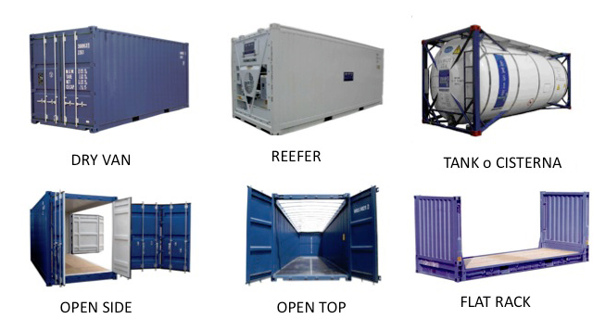

Slika 3: Najpogostejše vrste kontejnerjev

Dimenzije standardnih jeklenih kontejnerjev za prevoz blaga po morju se delijo na notranje, zunanje, dimenzije vrat, volumen ter maksimalna nosilnost skupaj z taro. V spodnji tabeli so prikazane dimenzije najbolj uporabljenih kontejnerjev:

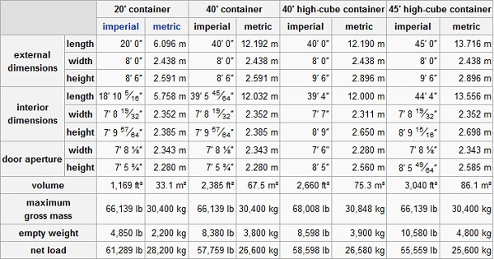

Slika 4 Dimenzije in teža kontejnerjev

PRAVILNO NALAGANJE KONTEJNERJEV

Danes je na voljo ogromno število programov, ki na podlagi vrste, dimenzije ter teže tovora izberejo za to primeren kontejner ter njihovo število. Vsak pošiljatelj mora poznati tovor, ki ga pošilja ter tovor pravilno zapakirati, naložiti ter pričvrstiti v kontejner. Pri temu mora upoštevati pakiranje, ki ga je uporabljal ter pravilno razporeditev teže. Spodaj je slika z primerom koliko palet gre v 20'ft in 40'ft kontejner.

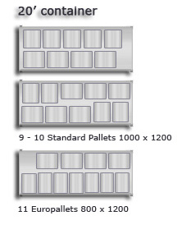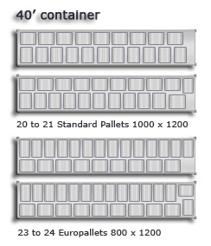

V navaden 20'ft kontejner lahko naložimo tovor na 11 europalet, v 40'ft pa približno 23/24 europalet.

Pravila pravilnega nalaganja kontejnerjev:

* Pošiljatelj je odgovoren za pravilen naklad ter izbiro kontejnerja, saj on pozna blago najboljše
* Kontejner je potrebno pred polnjenjem pregledati, da ni neprijetnih vonjav ter poškodb
* Pred nakladom je potrebno preverit težo tovora ter njegovo pravilno/enakomerno razporeditev v kontejnerju
* Nekatere tovore se ne sme prevažati v istem kontejnerju (določeni tovor privlačijo vlago in tako lahko poškodujejo drugega)
* Nevaren tovor (po ADR/IMO) je potrebno posebej zavarovati da ne pride do nesreč
* Moker/suh tovor se ne sme naložiti skupaj oz. se ga mora posebej ločiti. Prav tako zelo težak in lahek tovor ne gresta skupaj
* Tovor, ki ima zelo skoncentrirano težo (primer coilsi) je potrebno podložiti z lesenimi tramovi, da se teža razporedi
* Na koncu je potrebno tovor pravilno pričvrstiti ter zavarovati, da ne pride do premikov med plovbo. Obstaja ogromno vrst in tehnik pričvrščevanja, ki se danes uporablja, vse pa niso vedno najboljša izbira za tovor, ki ga imamo.

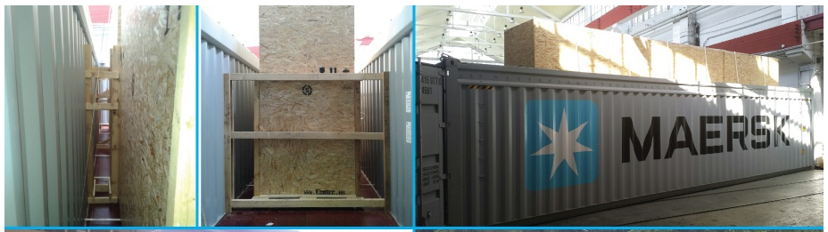

Slika 5 Pravilno naložen ter zaščiten tovor v odprtem tipu kontejnera

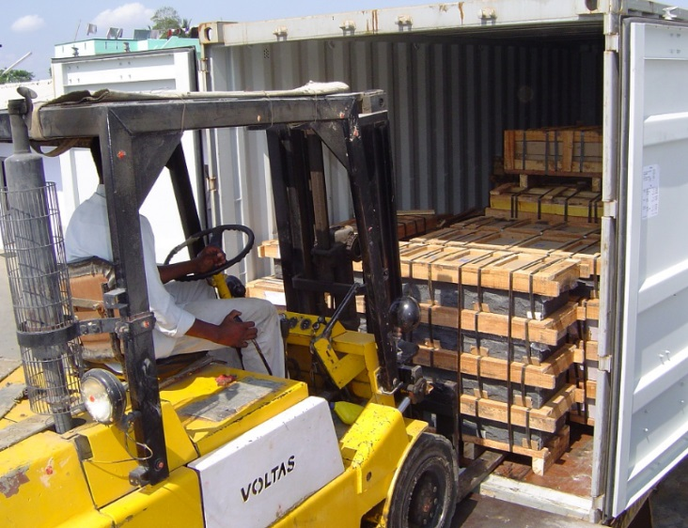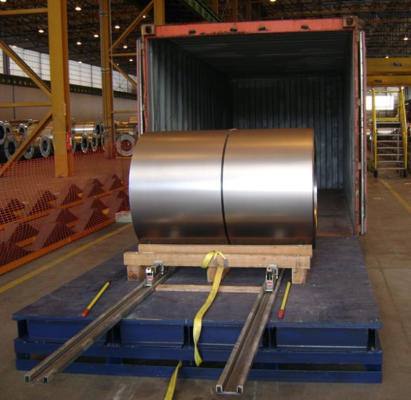

Slika 6 Pravilna zaščita tovora

Slika 7 Pravilno nalaganje ter zaščita coilsa

PRIMERI NEPRAVILNEGA NALAGANJA IN PRIČVRŠČEVANJA

Pri prevozih v kontejnerjih po zraku, kopen ali morju prihaja do velikih sil, ki posledično vplivajo na tovor v kontejnerju. Da se zmanjša delovanje sil je potrebno tovor zelo dobro zavarovati. Spodaj so prikazani štirje primeri slabo pričvrščenega tovora, kateri je pustil poškodbe na kontejnerju.

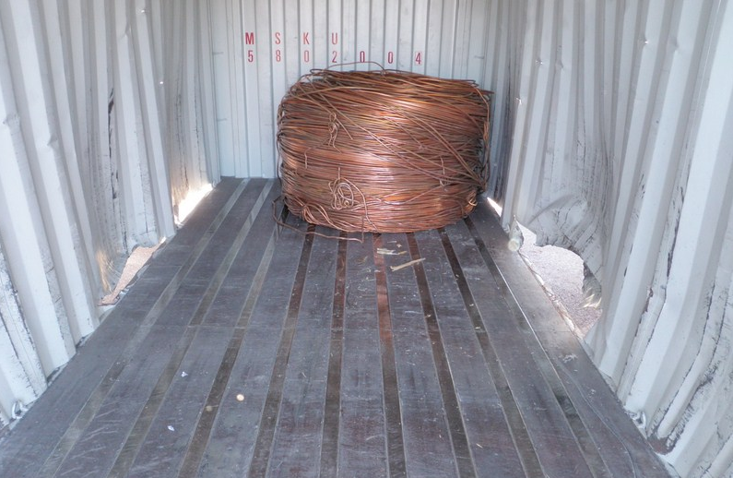 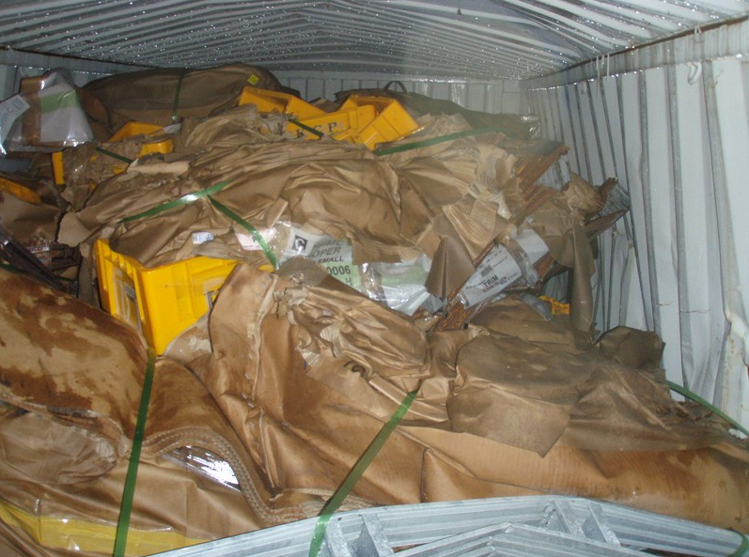

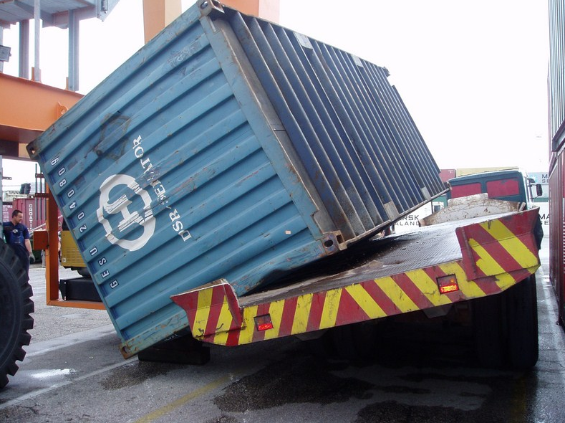 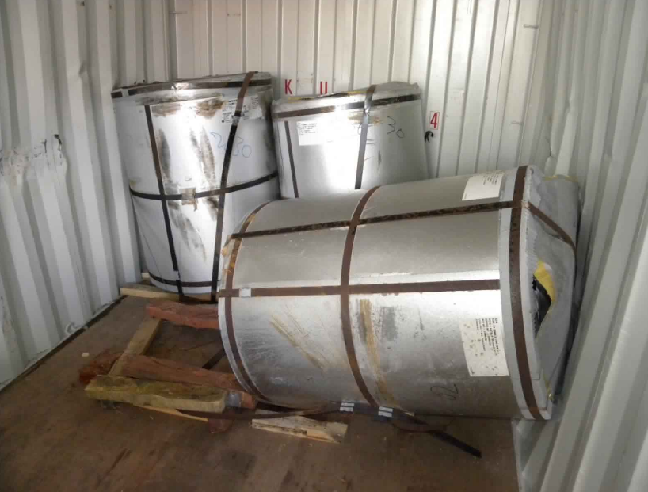

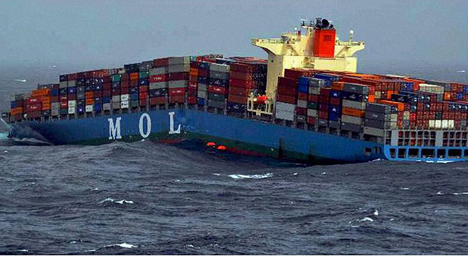

Leta 2013 se je ladja MOL Comfort pri obali Jemna prelomila na pol ter kasneje tudi potopila. Med glavna dva razloga naj bi spadala napaka pri varjenju (kar je zelo malo verjetno) ter nepravilno naloženi kontejnerji. Tri leta kasneje je IMO objavil nova pravila, da morajo biti vsi kontejnerji preden so naloženi na ladjo tudi obvezno stehtani. Do tedaj se je uporabljalo samo okvirne ocene pošiljateljev, ki so velikokrat sporočili napačno težo.